Kính gửi quý khách chương trình tham quan du lịch & nghỉ dưỡng đặc biệt:
KHÁM PHÁ SẮC HÈ RỰC RỠ
NHẬT BẢN
OSAKA – KYOTO – PHÚ SỸ – TOKYO – NARITA

Chương trình: 05 Ngày 05 đêm - Khởi Hành: HỒ CHÍ MINH/HÀ NỘI
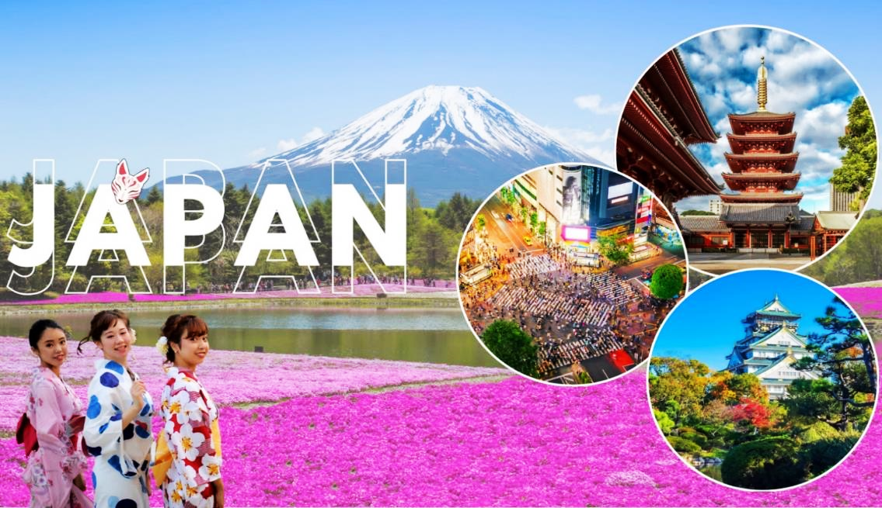
Hàng không: VIETJET
ĐIỂM NỔI BẬT CỦA CHƯƠNG TRÌNH:
- Một hành trình trải nghiệm chiều sâu văn hoá Nhật Bản.
- Không ép mua sắm – toàn tâm tận hưởng, khám phá theo đúng nhịp điệu của riêng mình.
- Trải nghiệm tinh hoa Nhật Bản:
- Thưởng trà đạo – tinh thần “tĩnh trong động”.
- Tắm Onsen – hồi sinh năng lượng thân – tâm – trí.
- Mặc Yukata – sống trọn trong không gian văn hóa bản địa.
- Rút quẻ Omikuji – cầu may và gửi gắm ước nguyện
- Check-in những điểm mang tính biểu tượng và mang chiều sâu cảm xúc:
- Chợ cá Kuromon – khu chợ ẩm thực nổi tiếng với các quầy hải sản tươi sống, đồ nướng, trái cây theo mùa.
- Khám phá GRAND GREEN OSAKA – nổi bật với không gian xanh rộng lớn, khu mua sắm - ẩm thực hiện đại.
- Chùa Byodoji – Di sản UNESCO, biểu tượng kiến trúc Phật giáo Nhật Bản, in hình trên đồng xu 10 yên.
- Phố Uji - vùng đất trà xanh trứ danh Nhật Bản, không gian cổ kính, yên bình và đậm chiều sâu văn hóa.
- Chùa Sensoji – biểu tượng văn hóa lâu đời nhất Tokyo với cổng đèn lồng đỏ rực rỡ.
- Phố Nakamise-dori – phố mua sắm truyền thống sầm uất với các gian hàng lưu niệm và ẩm thực đặc trưng.
- Ẩm thực chọn lọc với các món ăn đặc trưng Nhật Bản: Kobe beef – Shabu Shabu – Sushi – Unagi – Yakiniku – Ramen – Udon.
- Đồng hành tận tâm: 02-03 hướng dẫn viên xuyên suốt hành trình.
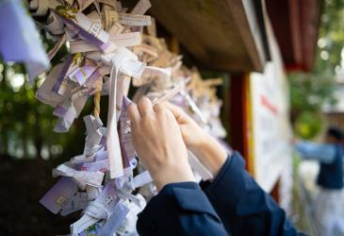
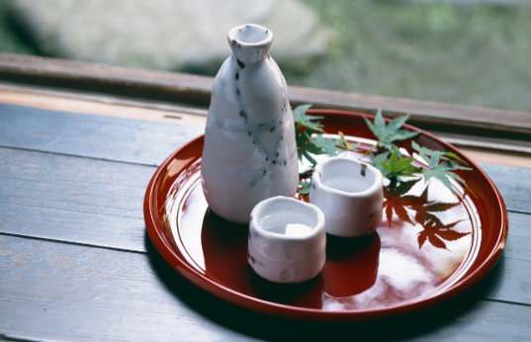
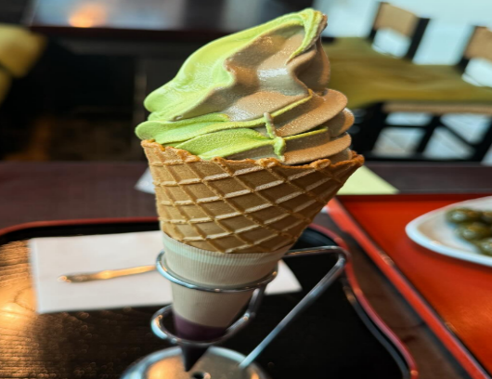
- Đặc biệt: Tặng kem matcha Uji & Tặng rượu Sake (2 khách/nậm) – một món quà nhỏ mang tinh thần chúc phúc và kết nối.

Chương trình chi tiết:
ĐÊM 01: HỒ CHÍ MINH/HÀ NỘI – KANSAI (Nghỉ đêm trên máy bay)
Tối: Hướng dẫn viên đón quý khách tại sân bay Tân Sơn Nhất/Nội Bài, hỗ trợ làm thủ tục cho khách khởi hành đi Kansai – Nhật Bản. Quý khách nghỉ ngơi và dùng bữa sáng trên máy bay của hãng hàng không Vietjet Air, chuẩn bị cho hành trình khám phá Cung đường Vàng đầy sắc màu văn hóa và thiên nhiên đặc trưng của xứ sở Phù Tang.
NGÀY 01: KANSAI – OSAKA (Ăn sáng trên máy bay, trưa, tối)
Sáng Đến sân bay Kansai, đoàn làm thủ tục nhập cảnh. Xe đưa đoàn di chuyển về trung tâm thành phố Osaka – đô thị sôi động và giàu bản sắc của vùng Kansai:
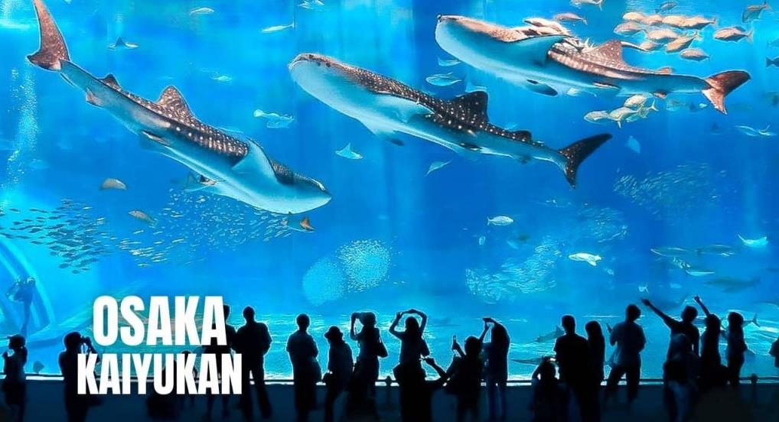
- Thủy cung Kaiyukan Osaka – một trong những thủy cung lớn nhất thế giới, nơi sinh sống của 30.000 sinh vật thuộc 620 loài, mỗi bể ngắm cảnh khổng lồ của thủy cung tái tạo lại một trong những môi trường sống và hệ sinh thái đa dạng đáng kinh ngạc của Thái Bình Dương, từ Rạn san hô Great Barrier cho đến Bắc Cực.
**Lưu ý:
- Vé vào cổng dự kiến 5.000 - 6.000 yên/khách tùy thời điểm (Bao gồm VAT) – Quý khách tự túc chi phí.
- Giá chỉ mang tính chất tham khảo, có thể tăng hoặc giảm tùy theo ngày và mùa.
- Quý khách sẽ được nhận 1.500 yên/người để tự túc ăn trưa trong Thủy cung Osaka.
- Khách tham quan Thủy Cung Osaka vui lòng đóng thêm chi phí hỗ trợ di chuyển cho tài xế + HDV là 6.000 yên/khách.
- Quý khách vui lòng đăng ký số lượng trước ngày bay 3-5 ngày, số lượng tối thiểu để khởi hành tham quan Thủy cung Osaka là 10 khách/đoàn.
**Trường hợp không đủ số lượng tối thiểu theo quy định, HDV sẽ đưa quý khách đi tham quan:
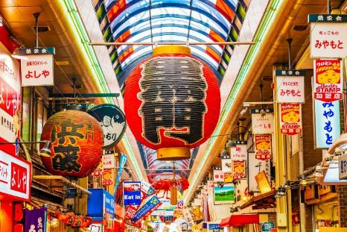
- Chợ cá Kuromon - còn được gọi là Kuromon Ichiba, là một trong những khu chợ nổi tiếng nhất ở Osaka, Nhật Bản, được mệnh danh là "nhà bếp của Osaka" với đa dạng hải sản tươi ngon và các món ăn đặc sản.
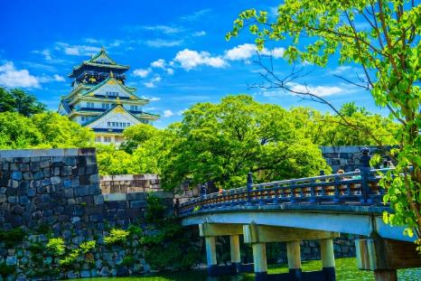
- Lâu đài Osaka - biểu tượng nổi bật của Osaka tọa lạc trên một ngọn đồi được bao quanh bởi một công viên khổng lồ với vô vàn những cây anh đào, mơ và mận, thảm thực vật phong phú nơi đây hứa hẹn mang đến cảnh quan đẹp mắt trong cả bốn mùa xuân hạ thu đông. (chụp ảnh bên ngoài)
- Khám phá Grand Green Osaka – dự án đô thị mới ngay trung tâm Osaka, nổi bật với không gian xanh rộng lớn, khu mua sắm – ẩm thực hiện đại và nhiều khu vực check-in được thiết kế theo phong cách tương lai. Từ đây, quý khách có thể chụp ảnh check-in với tòa nhà tháp đôi độc đáo Umeda Sky Building.

Tối: Đoàn dùng bữa tối, sau đó về khách sạn nhận phòng nghỉ ngơi. Tự do tự túc trải nghiệm phố Shinsaibashi – phố mua sắm nổi tiếng nhất ở thành phố Osaka. Đây là một khu phức hợp tập trung với đủ các mặt hàng kinh doanh, trung tâm mua sắm này trải dài vô tận hết cả một con đường với hàng trăm cửa hàng kinh doanh sầm uất đặc biệt với nhiều món ăn đường phố tại đây.
Nghỉ đêm ở Osaka.
NGÀY 02: OSAKA – KYOTO – GIFU (Ăn sáng, trưa, tối)
Sáng: Quý khách dùng bữa sáng tại khách sạn, làm thủ tục trả phòng. Sau đó khởi hành đi Kyoto – Cố đô của Nhật Bản.
- Tặng quý khách 1 vé trải nghiệm tàu Shinkansen – một trong những phương tiện nhanh nhất và an toàn nhất trên mặt đất hiện nay. Quý du khách sẽ được trải nghiệm cảm giác “bay” với tốc độ trung bình là 320 km/h, có khi lên đến 581 km/h. Đây là công trình đặc biệt tạo ra với mong muốn: Một đoàn tàu mang lại cho hành khách cảm giác như đang đi trên máy bay.
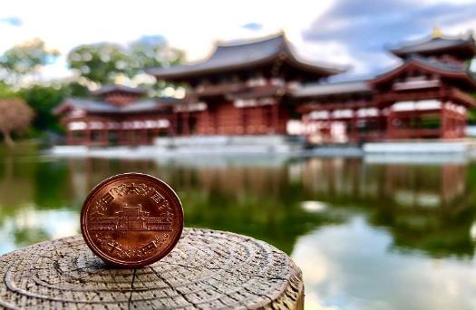
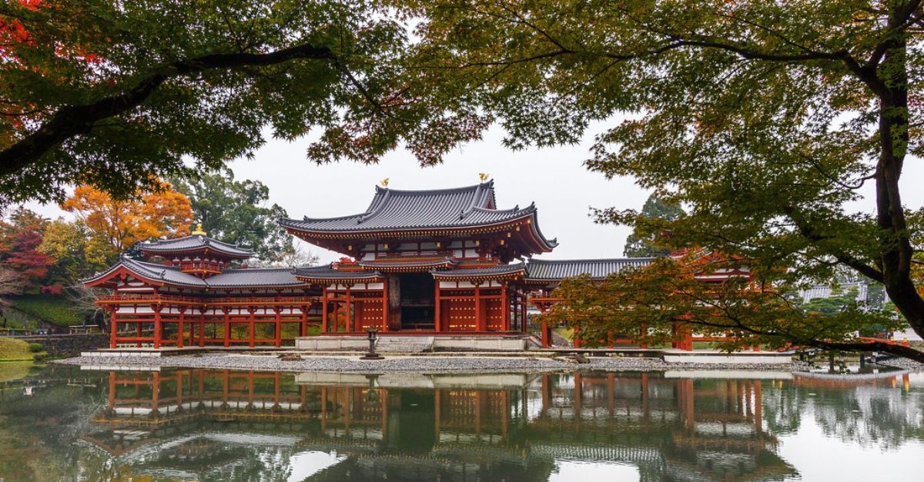
- Đến Kyoto, đoàn tham quan chùa Byodoji (Phượng Hoàng Đường) – biểu tượng văn hóa Phật giáo Nhật Bản, Di sản UNESCO nổi tiếng tại Uji. Ngôi chùa gây ấn tượng với kiến trúc thanh thoát soi bóng trên mặt hồ, xuất hiện trên đồng xu 10 yên, mang đến cảm giác an yên và thư thái.
- Thưởng thức trà đạo Nhật Bản – nét tinh hoa của văn hóa Nhật Bản, từ khâu chuẩn bị dụng cụ pha trà cho đến thưởng trà và cảm nhận trà.

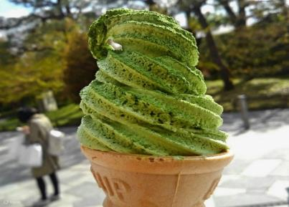
Trưa: Quý khách dùng bữa trưa tại nhà hàng địa phương và tiếp tục tham quan:
- Đoàn tham quan Uji – vùng đất nổi tiếng với trà xanh lâu đời và không gian thanh bình, khác biệt với sự đông đúc của trung tâm Kyoto. Quý khách dạo bộ qua cầu Uji và được CÔNG TY TẶNG kem matcha Uji, thưởng thức hương vị đặc trưng làm nên danh tiếng của vùng đất này.
Tối: Đoàn dùng bữa tối, sau đó nhận phòng khách sạn nghỉ ngơi.
Nghỉ đêm ở Gifu.
NGÀY 03: GIFU – PHÚ SĨ – YAMANASHI (Ăn sáng, trưa, tối)
Sáng: Đoàn dùng điểm tâm sáng tại khách sạn, làm thủ tục trả phòng. Xe đón đoàn khởi hành đi Yamanashi:
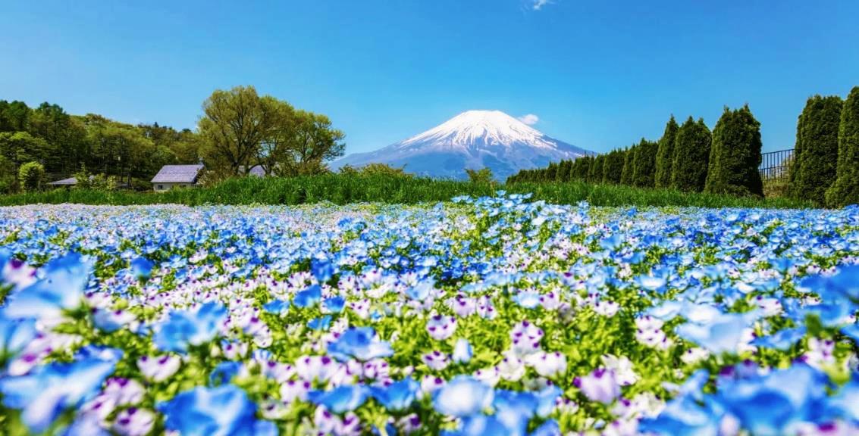
- Chinh phục Núi Phú Sĩ (lên đến trạm 5 nếu thời tiết tốt): Tận hưởng không khí mát mẻ với độ cao 3776m, núi Phú Sĩ là ngọn núi cao nhất ở Nhật Bản, có hình dáng như một tam giác cân hình chữ bát, số 8 八 được biết như biểu tượng của Nhật Bản. Ngọn núi nổi tiếng nhất Nhật Bản này đã và đang tiếp tục là nguồn cảm hứng bất tận cho những nghệ sĩ, tác giả và khách du lịch
Trưa: Quý khách dùng bữa trưa tại nhà hàng địa phương và tiếp tục tham quan:
- Trải nghiệm động đất - nơi lưu giữ những lịch sử liên quan đến động đất Nhật Bản và tìm hiểu cách người dân Nhật Bản đã chống chọi với sự nổi giận từ thiên nhiên như thế nào.
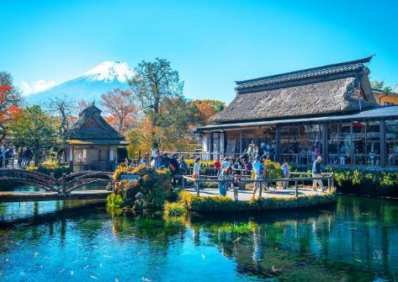
- Làng cổ Oshino Hakkai Là ngôi làng cổ vẫn còn giữ được nét văn hóa xưa, cảnh đẹp, yên tĩnh và thanh bình nằm cạnh dưới chân núi Phú Sĩ. Vào những ngày quang đãng, từ vị trí của làng Oshino Hakkai cũng là nơi đặc biệt để ngắm Núi Phú Sĩ. Đúng tính cách ngăn nắp của người Nhật, quần thể Oshino Hakkai được quy hoạch hoàn hảo, toàn bộ vẻ đẹp của ngôi làng dịu dàng tỏa ra từ những mảnh vườn trồng rau, ngô, chè xanh non cho đến luống hoa cải vàng ruộm, khu vườn bonsai tuyệt tác bao quanh làng (nếu còn thời gian).


- Tham quan Oishi Park: Công viên Oishi nằm bên bờ hồ Kawaguchiko với tầm nhìn ra núi Phú Sĩ ngoạn mục bao quanh với cánh đồng hoa nằm ngay dưới chân núi với hàng triệu cánh hoa nở rực rỡ theo mùa, du khách bốn phương có thể tận hưởng cảnh sắc tuyệt đẹp.
Tối: Đoàn dùng bữa tối, sau đó nhận phòng khách sạn, tự do nghỉ ngơi, trải nghiệm các dịch vụ đặc biệt tại khách sạn như:
- Mặc Yukata chụp ảnh - trang phục truyền thống mùa Hè của Nhật Bản.
- Tắm Onsen – Được ví như một “món quà từ thiên nhiên – một lần tắm onsen sẽ trẻ lại được ba năm”. Onsen không chỉ đem đến nhiều tác dụng cho sức khỏe mà còn trở thành biểu tượng văn hóa của người Nhật. Người Nhật có câu nói rằng: Đến Nhật mà chưa tắm Onsen là chưa tới Nhật!
Nghỉ đêm ở Yamanashi.
NGÀY 04: YAMANASHI – TOKYO – NARITA (Ăn sáng, trưa, tối ăn tự túc)
Sáng: Đoàn dùng bữa sáng, làm thủ tục trả phòng. Sau đó khởi hành về Tokyo – thủ đô của Nhật Bản.
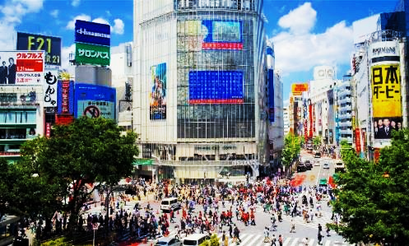
- Đến Tokyo, quý khách được tự do mua sắm tại Trung tâm miễn thuế JTC (Duty-Free Shopping Mall). Quý khách thỏa thích lựa chọn hàng trăm sản phẩm chính hãng từ mỹ phẩm, thực phẩm chức năng, đồ gia dụng đến quà tặng Nhật Bản với mức giá ưu đãi và hoàn toàn miễn thuế.
- Khám phá khu Shibuya – biểu tượng năng động và trẻ trung của Tokyo. Tại đây, quý khách có thể check in ngã tư Shibuya Crossing – giao lộ đông đúc bậc nhất thế giới, nơi hàng nghìn người băng qua cùng lúc tạo nên khung cảnh đặc trưng chỉ có ở Nhật Bản.
Trưa: Quý khách dùng bữa trưa tại nhà hàng địa phương, sau đó khởi hành tham quan:
- Tham quan Chùa cổ Sensoji hay còn gọi Asakusa Kannon – ngôi chùa linh thiêng và là một trong những ngôi chùa cổ kính nhất hiện nay của Tokyo với kiến trúc truyền thống hết sức đặc trưng. Quý khách trải nghiệm rút quẻ bói may mắn Omikuji – nét văn hoá truyền thống độc đáo của người Nhật, hứa hẹn mang lại nhiều điều may mắn trong năm.

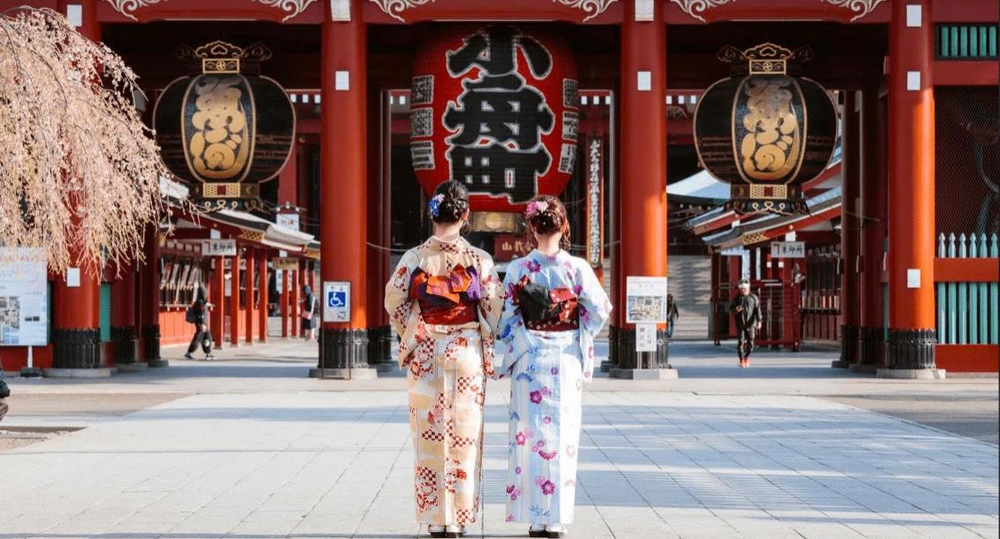
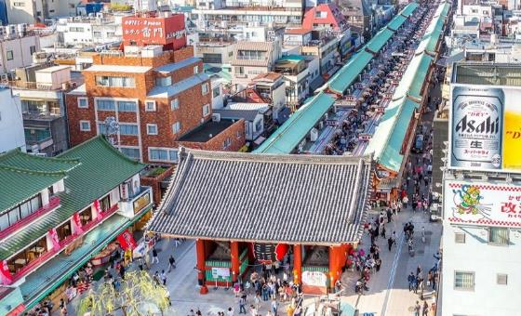
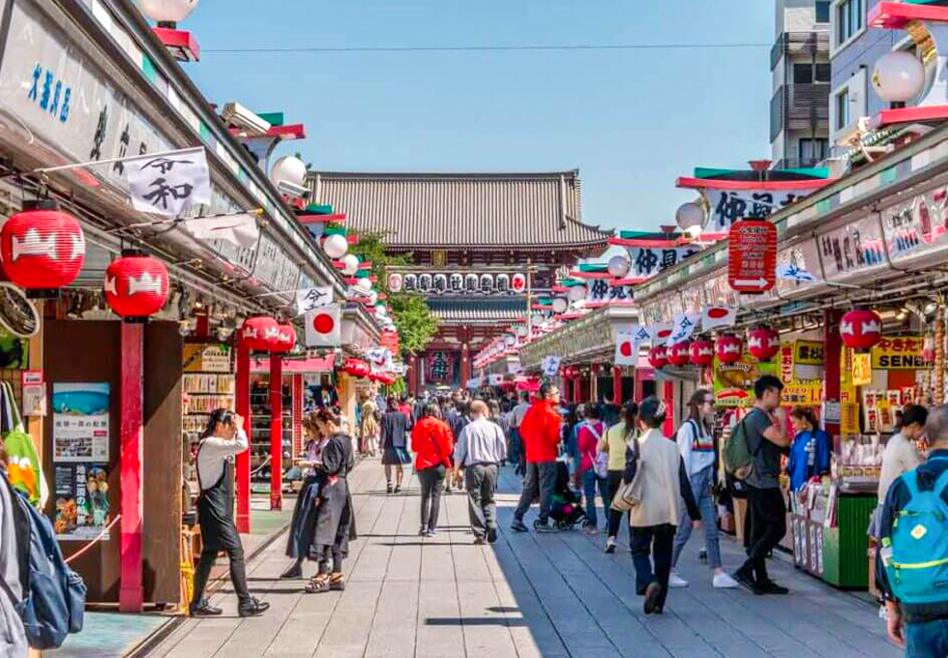
- Tham quan phố Nakamise-dori – phố mua sắm truyền thống nổi tiếng nằm trước đền Senso-ji tại Tokyo. Con phố nhộn nhịp với nhiều gian hàng lưu niệm và ẩm thực đường phố đặc trưng. Quý khách tự túc ăn tối tại đây với đa dạng món ăn địa phương hấp dẫn, vừa tản bộ, vừa khám phá không gian cổ kính và chiêm ngưỡng vẻ đẹp ấn tượng của ngôi đền linh thiêng.
Tối: Đến giờ hẹn, xe đưa quý khách về khách sạn khu vực Narita nhận phòng và nghỉ ngơi.
Nghỉ đêm ở Narita sẵn sàng cho chuyến bay sớm ngày hôm sau.
NGÀY 05: NARITA – HỒ CHÍ MINH/HÀ NỘI (Ăn sáng, ăn trưa trên máy bay)
Sáng: Đoàn làm thủ tục trả phòng và dùng bữa sáng nhẹ được đóng gói chuẩn bị bởi khách sạn. Sau đó đoàn khởi hành ra sân bay Narita làm thủ tục đáp chuyến bay về HỒ CHÍ MINH/HÀ NỘI. Quý khách dùng bữa trưa trên máy bay của hãng hàng không Vietjet Air.
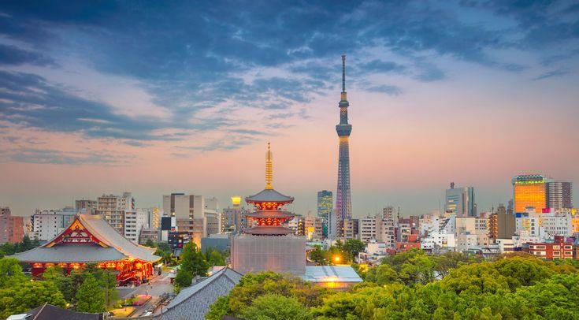
Trưa: Về đến sân bay Tân Sơn Nhất/Nội Bài đoàn làm thủ tục nhập cảnh, nhận lại hành lý cá nhân. Hướng dẫn viên nói lời chào tạm biệt quý khách và hẹn gặp lại quý khách vào những chương trình sau!
Lưu ý: Hình ảnh trong chương trình chỉ mang tính chất minh họa, tùy thời điểm quý khách đến chơi và một số điểm tham quan cũng như thứ tự và chi tiết chương trình có thể được sắp xếp cho phù hợp với tình hình khách quan (thời tiết, giao thông,…)!

- GIÁ TOUR GHÉP KHÁCH LẺ 2026:
GIÁ TOUR TRỌN GÓI CHO 1 KHÁCH (VNĐ)
NHẬT BẢN  5N5D | CHUYẾN BAY  Vietjet Air | NGƯỜI LỚN  (Từ đủ 11 tuổi) |  | TRẺ EM  (Đủ 2 tuổi – dưới 11 tuổi) |  | EM BÉ  (Dưới 2 tuổi)
NHẬT BẢN  5N5D | CHUYẾN BAY  Vietjet Air |  |  | Ngủ chung giường người lớn
Quý khách tập trung sân bay Tân Sơn Nhất tối trước ngày khởi hành !
04, 11, 15, 29/07  05, 08/08 | SÀI GÒN  VJ828 SGN - KIX  01:00 – 07:20  ==  VJ823 NRT - SGN  08:55 – 13:45 | 32.990.000 | 29.690.000 |  | 9.890.000
26, 30/09 |  | 30.990.000 | 27.890.000 |  | 9.290.000
19, 29/08 |  | 33.990.000 | 30.590.000 |  | 10.190.000
26/08  12, 16/09 |  | 31.990.000 | 28.790.000 |  | 9.590.000
Quý khách tập trung sân bay Nội Bài tối trước ngày khởi hành !
15, 29/07  05/08 | HÀ NỘI  VJ938 HAN – KIX  01:20 – 07:30  ==  VJ933 NRT- HAN  09:30 – 13:50 | 32.990.000 | 29.690.000 |  | 9.890.000
26/08  02, 16/09 |  | 31.990.000 | 28.790.000 |  | 9.590.000
30/09 |  | 30.990.000 | 27.890.000 |  | 9.290.000

- Giá tour được xây dựng dựa trên mức giá và thuế/phí vận chuyển hiện hành tại thời điểm báo giá.
- Trong trường hợp hãng hàng không hoặc nhà cung cấp dịch vụ có điều chỉnh chính thức liên quan đến phụ thu nhiên liệu, thuế/phí bắt buộc hoặc các chi phí liên quan, giá tour sẽ được cập nhật tương ứng theo thông báo từ nhà cung cấp. Chúng tôi luôn cam kết thông tin sớm và hỗ trợ khách hàng tối đa khi có thay đổi phát sinh.

GIÁ TOUR BAO GỒM
- Vé máy bay khứ hồi HỒ CHÍ MINH/HÀ NỘI – NHẬT BẢN – HỒ CHÍ MINH/HÀ NỘI hãng hàng không VietJet.
- Hành lý:
- Khứ hồi: 01 kiện 07kg xách tay + 01 kiện 20kg ký gửi.
  - Bao gồm các khoản thuế, phí và phụ phí phi trường, dịch vụ tại sân bay: soi chiếu an ninh, dịch vụ phục vụ khách hàng, bãi đỗ, ...
- Khách sạn 3*** Nhật Bản - tiêu chuẩn 2 khách người lớn/phòng, ngủ ghép chung ba mẹ.
  - Trường hợp khách đi lẻ thì sẽ ngủ ghép phòng 2 với khách đi lẻ khác cùng giới tính, hoặc phụ thu phòng đơn khi quý khách muốn ngủ một mình một phòng suốt tour/hay khi đoàn không có khách ghép lẻ cùng giới tính đi cùng đoàn (tham khảo với nhân viên tư vấn trước).
  - Lưu ý khách sạn ở Nhật Bản có rất ít phòng 1 giường (DBL) và phòng 3 người (TRIP) (tham khảo với nhân viên tư vấn).
- Các bữa ăn chính theo văn hóa ẩm thực người Nhật theo chương trình (các bữa ăn có thể thay đổi phù hợp với tuyến điểm tuy nhiên vẫn đảm bảo đủ số lượng và chất lượng bữa ăn tương đương).
- Phí visa Nhật Bản nhập cảnh 1 lần, mức phí visa hiện tại đang áp dụng là 2.590.000VNĐ. Trong trường hợp ĐSQ/LSQ Nhật Bản có thay đổi mức thu phí tại thời điểm nộp hồ sơ, Quý khách vui lòng thanh toán phần chênh lệch phí visa phát sinh thực tế.
- Xe ôtô máy lạnh, đời mới, siêu sang vận chuyển hành khách suốt tuyến.
- Vé tham quan 1 lần các điểm có trong chương trình.
- Bảo hiểm du lịch quốc tế.
- HDV phục vụ suốt tuyến theo chương trình.
- Quà tặng: Nón du lịch.
GIÁ TOUR KHÔNG BAO GỒM
- Chi phí cá nhân, hành lý quá cước, điện thoại, giặt ủi, tham quan ngoài chương trình.
- Các bữa ăn tự túc ngoài chương trình
- Tiền TIP theo thông lệ du lịch quốc tế: 42$/khách/tour
- Phụ thu phòng đơn (nếu có): 200$/trọn tour (tham khảo nhân viên tư vấn).
- Giá tour chưa bao gồm phần chênh lệch visa (nếu có) trong trường hợp ĐSQ/LSQ Nhật Bản điều chỉnh tăng phí tại thời điểm nộp hồ sơ.
- Visa tái nhập lại Việt Nam cho khách quốc tịch nước ngoài.
- Hóa đơn VAT (vui lòng báo khi đăng ký tour).
- Chi phí dời ngày, đổi chặng, nâng hạng vé máy bay. Trường hợp Quý khách không sử dụng chặng đi của vé đoàn theo tour, các chặng nội địa và quốc tế còn lại sẽ bị hủy hoặc không sử dụng chặng về cũng không được hoàn do điều kiện của hãng Hàng Không.
- Trong trường hợp Quý khách chỉ mua land tour và có giờ bay không trùng với giờ bay của đoàn: Quý khách vui lòng tự túc để nhập đoàn ngày đến và tự túc ra sân bay ngày về.
GIÁ VÉ TRẺ EM
- Trẻ nhỏ dưới 2 tuổi: 30% giá tour người lớn (Ngủ chung với bố mẹ, không có giường riêng, không có suất ăn).
- Trẻ em từ 2 tuổi đến dưới 11 tuổi: 90% giá tour người lớn (Ngủ chung với bố mẹ, không có giường riêng, có suất ăn).
- Trẻ em từ 2 tuổi đến dưới 11 tuổi: 100% giá tour người lớn (Có giường riêng, có suất ăn).
- Trẻ em đủ 11 tuổi trở lên: 100% giá tour người lớn.
QUY ĐỊNH MUA TOUR & THANH TOÁN
- Quý khách vui lòng cọc đủ 50% giá tour để chốt chỗ.
- Khách hàng điền phiếu đăng ký và cung cấp hồ sơ xin visa trước ngày khởi hành ít nhất 30 ngày.

- Hoàn tất thanh toán tiền tour trước 10 ngày (không tính thứ 7 và chủ nhật, ngày lễ, tết) so với ngày khởi hành (trường hợp ĐSQ/LSQ từ chối cấp visa sau khi quý khách đã đóng hết tiền tour, Công ty sẽ hoàn trả lại tiền tour theo đúng quy định.
- Khách có quốc tịch được miễn visa hoặc đã có visa, Công ty sẽ trừ lại 2.590.000 vnđ/khách.
- Trường hợp quý khách bị từ chối cấp visa: chi phí không hoàn lại là 5.000.000 vnđ/khách.
- Công ty có quyền yêu cầu Quý khách cung cấp hồ sơ sớm hơn 30-45 ngày so với ngày khởi hành để đảm bảo tiến độ nộp visa trước các thời điểm thay đổi chính sách của ĐSQ/LSQ Nhật Bản.
- Khách bị từ chối xuất cảnh tại Việt Nam hoặc nhập cảnh tại nơi đến: Khách chịu 100% tổng chi phí tour (không được hoàn tiền).
- Trường hợp lỗi do phía quý khách khai thông tin không trung thực (đã từng trượt visa Nhật, từng cư trú bất hợp pháp, ở lại quá hạn hoặc phạm pháp tại Nhật, ĐSQ/LSQ phỏng vấn nhưng không trả lời được, nhỡ cuộc gọi của ĐSQ/LSQ…) dẫn đến việc không được cấp thị thực, quý khách vẫn phải chịu phí dịch vụ xử lý hồ sơ xin cấp thị thực là 5.000.000 vnđ/khách.
- Trường hợp đến ngày khởi hành mà khách vẫn chưa ra kịp kết quả visa, quý khách có thể chọn thay đổi ngày khởi hành và đóng chênh lệch đổi vé và đổi land tour (nếu có).
- Đối với trường hợp quý khách đặt tour đi cùng nhóm bạn hoặc gia đình (từ 2 khách trở lên), nếu một người trong nhóm không đạt visa mà huỷ tour thì khách không được cấp visa đóng phí 5 triệu nhưng các thành viên khác đã đạt visa mà huỷ tour sẽ áp dụng theo chính sách hủy tour chung.
- Công ty sẽ hướng dẫn thủ tục visa, cách điền các mẫu đơn visa, đăng ký ngày nộp hồ sơ, quý khách vui lòng cung cấp đúng và đủ theo yêu cầu của bộ phận visa để đảm bảo kết quả visa của quý khách được thuận lợi.
ĐIỀU KIỆN HỦY TOUR
- Hủy tour ngay sau khi đăng ký, phí phạt = 85% tiền cọc.
- Hủy tour trước 14 ngày tính đến ngày khởi hành phí phạt = 75% tổng giá tour.
- Sau thời gian trên phí phạt = 100% tổng giá trị tour.
- Thời gian hủy chuyến du lịch được tính cho ngày làm việc, không tính Thứ Bảy, Chủ Nhật & các ngày Lễ, Tết.

- Hủy tour trường hợp khách đã có visa – Công ty sẽ báo cáo ĐSQ/LSQ hủy visa trước khi trả hộ chiếu cho khách.
- Trong trường hợp hủy tour, quý khách vui lòng mang biên lai đóng tiền và CMND/CCCD đến trực tiếp văn phòng làm thủ tục hủy tour. Công ty sẽ không giải quyết các trường hợp liên hệ hủy tour qua điện thoại.
- Chương trình tour theo giá ưu đãi, không áp dụng cho chuyển đổi hoặc dời ngày tour.
- Không áp dụng chính sách hủy tour trên đối với các tour Lễ/Tết.
ĐIỀU KIỆN DỜI TOUR
- Trước 45 ngày tính đến ngày khởi hành: phí phạt dời tour (miễn phí) + phí phạt dịch vụ (phí hủy visa – nếu có).
- Trước 30 ngày tính đến ngày khởi hành: phí phạt dời tour (30%/tổng giá tour) + phí phạt dịch vụ (phí hủy visa – nếu có).
- Trước 21 ngày tính đến ngày khởi hành: phí phạt dời tour (50%/tổng giá tour) + phí phạt dịch vụ (phí hủy visa – nếu có).
- Dưới 21 ngày tính đến ngày khởi hành: không áp dụng chính sách dời tour.
- Chính sách dời tour (chuyển tour từ tour này sang tour khác) chỉ áp dụng đối với các tour có lịch khởi hành của công ty.
- Việc dời tour chỉ được áp dụng 01(một) lần.
- Thời gian dời chuyến du lịch được tính cho ngày làm việc. Không áp dụng chính sách dời tour đối với Thứ Bảy, Chủ Nhật & các ngày Lễ, Tết.
- Không áp dụng chính sách dời tour đối với các tour Lễ/Tết.
- Không áp dụng chính chính sách dời tour đối với nhóm khách có từ 05 (năm) khách trở lên.
LƯU Ý THÔNG TIN VỀ TOUR
- Quý khách vui lòng xem kỹ chương trình, giá tour, phần bao gồm và không bao gồm được liệt kê chi tiết trong chương trình hoặc tham khảo trực tiếp từ nhân viên kinh doanh trước khi đăng ký tour. Trong trường hợp quý khách không trực tiếp đến đăng ký tour mà do người khác đến đăng
ký thì quý khách vui lòng tìm hiểu kỹ chương trình từ người đăng ký cho mình. Công ty không chịu trách nhiệm về các tranh chấp nếu phát sinh xảy ra.
- Chương trình tour là du lịch trọn gói kết hợp tham quan mua sắm, khách hàng không tự ý tách đoàn, các dịch vụ không sử dụng sẽ không được hoàn lại. Các chi phí phát sinh (nếu có) do khách hàng tự thanh toán.
- Quý khách sử dụng visa nhập cảnh Nhật Bản mà quý khách đã tự nộp hồ sơ (Không thông qua công ty du lịch đang tổ chức tour phụ trách), vui lòng tự đảm bảo visa đó hợp lệ sử dụng để nhập cảnh. Công ty sẽ không chịu trách nhiệm cũng như hoàn trả lại tiền tour cùng các chi phí phát sinh nếu giấy tờ nhập cảnh của quý khách sử dụng không hợp lệ và bị từ chối nhập cảnh.
- Quý khách có mặt tại sân bay Tân Sơn Nhất/Nội Bài – Ga đi quốc tế 3 tiếng trước giờ bay, trưởng đoàn làm thủ tục xuất cảnh cho quý khách. Quý khách đến trễ khi sân bay đóng quầy check in, sẽ tự chịu hoàn toàn phí như hủy vé ngay ngày khởi hành.
- Lịch trình các điểm tham quan có thể được thay đổi, sắp xếp theo tình hình tham quan thực tế tại địa phương. Các điểm tham quan mang tính mùa vụ như Mùa Hoa Anh Đào, mùa Thu Lá Đỏ có thể tuỳ theo tình hình thời tiết mỗi năm mỗi khác mà không có sự báo trước, hoa có thể nở sớm, lá đỏ ít…
- Hộ chiếu phải còn hạn trên 06 tháng so với ngày kết thúc tour và có đầy đủ chữ ký, dấu mộc đỏ của cơ quan chức năng cấp hộ chiếu, hình ảnh không bị hư hỏng, mờ nhòe, thông tin đầy đủ, dù còn hạn sử dụng nhưng nếu hình ảnh bị mờ nhòe, vẫn không được xuất hay nhập cảnh.
- Đối với khách mang quốc tịch nước ngoài vui lòng mang theo Visa nhập cảnh Việt nam còn hạn sử dụng tính đến ngày khởi hành và những loại giấy tờ khác nếu có khi đăng ký và đi tour. Nếu khách hàng làm visa tái nhập, ngày đi tour mang theo 2 tấm hình 4x6 phông trắng.
- Quý khách chỉ mang thẻ xanh (thẻ tạm trú tại nước ngoài) và hộ chiếu Việt Nam không còn hiệu lực thì không du lịch sang nước thứ ba được.
- Lịch trình các chuyến bay phụ thuộc vào các hãng hàng không nên trong một số trường hợp giờ bay có thể thay đổi mà không được báo trước. Công ty có quyền thay đổi hãng hàng không vận chuyển vào giờ chót tùy thuộc vào các hãng hàng không, thời tiết.
- Công ty sẽ không chịu trách nhiệm về việc mất điểm tham quan trong các trường hợp: các điểm tham quan bị đóng cửa mà không được báo trước, kẹt xe hoặc do quý khách dừng lại một điểm quá thời gian tham quan quy định.

- Trẻ em dưới 15 tuổi phải có bố mẹ đi cùng hoặc người được uỷ quyền phải có giấy uỷ quyền từ bố mẹ. Trẻ em dưới 11 tuổi ngủ chung giường với bố mẹ. Mỗi gia đình chỉ được kèm 1 trẻ em, trẻ thứ 2 đóng tiền tour như người lớn.
- Trường hợp chỉ có 1 khách (người lớn) đi với 1 bé (dưới 11 tuổi), quý khách vui lòng đóng tiền tour cho Bé ngủ giường riêng. Khi đi tour mang theo khai sinh cho bé. Trường hợp bé không đi cùng cha mẹ, Quý khách vui lòng đem theo giấy ủy quyền có xác nhận của cơ quan chức năng địa phương.
- Công ty không chịu trách nhiệm trong trường hợp khách tham gia đoàn vi phạm vào các điều khoản quy định về thủ tục xuất - nhập cảnh của Việt Nam hoặc bị từ chối nhập cảnh theo quyết định của chính quyền sở tại. Chi phí tour sẽ không hoàn lại và các chi phí phát sinh (nếu có) như mua vé máy bay về Việt Nam sẽ do khách tự thanh toán. Quý khách vui lòng tự kiểm tra tình trạng nộp thuế cá nhân và hoàn thành nghĩa vụ nộp Thuế theo quy định đối với Cơ quan Nhà nước trước khi xuất cảnh khỏi Việt Nam để tham gia chuyến đi. Công ty sẽ không chịu trách nhiệm và sẽ không hoàn lại tiền tour nếu Quý khách bị từ chối Xuất/Nhập cảnh vì lý do trên.
- Đối với khách hàng phẫu thuật thẩm mỹ (mắt mí, gọt cằm, nâng mũi, sửa môi, ...) Quý khách vui lòng đổi hộ chiếu mới sau khi đã phẫu thuật thẩm mỹ. Trong trường hợp Quý khách sử dụng hộ chiếu cũ trước khi phẫu thuật thẩm mỹ, hải quan từ chối xuất/nhập cảnh, Quý khách hoàn toàn chịu trách nhiệm chi phí hủy tour 100%, chi phí vé máy bay về Việt Nam (nếu có) và các chi phí phát sinh do từ chối xuất/nhập cảnh.
- Do tính chất là đoàn ghép khách lẻ, công ty sẽ nhận đủ số lượng khách tối thiểu là 15 khách người lớn và đảm bảo đoàn sẽ khởi hành đúng lịch trình. Trong trường hợp đoàn không đủ 15 khách khởi hành, Công ty có trách nhiệm thông báo cho Quý khách trước ngày khởi hành 10 ngày và sẽ thỏa thuận lại ngày khởi hành khác, hoặc hoàn trả toàn bộ số tiền mà Quý khách đã thanh toán.
- Đối với những khách chỉ mua Land tour (tức dịch vụ mặt đất), Công ty không khuyến khích khách tự mua/xuất vé máy bay khi chưa có sự xác nhận tour chắc chắn khởi hành từ Công ty Du lịch. Chúng tôi không chịu trách nhiệm về chi phí chuyến đi đối với khách sạn, vé máy bay, visa... của khách nếu tour không khởi hành.
- Công ty du lịch sẽ không chịu trách nhiệm trong những trường hợp khách quan như thiên tai: bão lụt, hạn hán, động đất; các sự cố về an ninh, khủng bố, biểu tình hoặc các sự cố về hàng không như trục trặc kỹ thuật, an ninh, dời, hủy, hoãn chuyến bay. Nếu những trường hợp trên xảy ra, Công ty sẽ giữ quyền thay đổi lộ trình vì sự thuận tiện, an toàn cho khách hàng và sẽ miễn trừ trách nhiệm bồi thường những thiệt hại phát sinh hoặc nếu hủy tour, sẽ xem xét để hoàn trả chi phí không tham quan cho khách trong điều kiện có thể (sau khi đã trừ lại các dịch vụ đã thực hiện như phí làm visa,
tiền vé máy bay, tiền cọc khách sạn và không chịu trách nhiệm bồi thường thêm bất kỳ chi phí nào khác).
- Do chi phí xăng dầu có thể tăng vào thời điểm xuất vé mà không được báo trước. Công ty sẽ xuất trình công văn của hàng không về việc tăng phụ thu (nếu có) và xin đề nghị khách cho tăng giá tương ứng.
- Lệ phí sân bay và thuế an ninh, thuế xuất cảnh có thể thay đổi tùy theo quy định của nước sở tại.
- Trường hợp cơ quan nhà nước có thẩm quyền của Việt Nam hoặc Nhật Bản thay đổi quy định về thuế, phí, lệ phí visa, xuất nhập cảnh hoặc các khoản thu bắt buộc làm phát sinh chi phí thực tế tăng thêm, Công ty có quyền điều chỉnh giá tour tương ứng với phần chi phí tăng thêm và sẽ thông báo bằng văn bản kèm theo tài liệu chính thức của cơ quan nhà nước.
- Khách hàng dưới 6 tuần tuổi hoặc từ 85 tuổi trở lên tự túc mua bảo hiểm khi tham gia tour (do công ty bảo hiểm du lịch không bán cho khách dưới 6 tuần tuổi hoặc trên 85 tuổi). Khách trên 85 tuổi cần cam kết đủ sức khoẻ để đi du lịch, đồng thời tự chịu trách nhiệm các vấn đề liên quan đến sức khoẻ của mình.
- Quý khách từ 70 tuổi trở lên yêu cầu phải có giấy xác nhận đầy đủ sức khoẻ để đi du lịch nước ngoài do bác sĩ cấp và giấy cam kết sức khỏe. Du khách cao tuổi phải có người thân dưới 60 tuổi (đủ sức khỏe) đi theo chăm sóc. Công ty không nhận các khách hàng huyết áp cao, tim mạch và các bệnh liên quan…có chỉ định từ bác sỹ không được bay đường dài.
- Quý khách mang thai vui lòng báo cho nhân viên bán tour để được tư vấn thêm thông tin. Công ty không nhận khách mang thai từ 5 tháng trở lên vì lý do an toàn cho khách. Phụ nữ mang thai khi đăng ký tour, phải xuất trình sổ khám sức khỏe định kỳ và đảm bảo đủ sức khỏe tham gia tour với công ty khi đăng ký. Bất cứ sự cố nào xảy ra trên tour, Công ty sẽ không chịu trách nhiệm.
- Trong quá trình đi tour, trường hợp trong đoàn có khách phát sinh ca nghi nhiễm/nhiễm Covid/hoặc tai nạn, khách có trách nhiệm phối hợp với Công ty du lịch, chính quyền địa phương, y tế tại điểm đến để thực hiện các biện pháp xét nghiệm/cách ly/điều trị theo quy định (nếu có). Công ty du lịch sẽ cung cấp đầy đủ thông tin của quý khách với công ty bảo hiểm, cung cấp cho quý khách hồ sơ bảo hiểm đã mua để làm việc trực tiếp với công ty bảo hiểm nhằm giải quyết quyền lợi bảo hiểm liên quan theo đúng phạm vi bảo hiểm quy định; mọi chi phí trong quá trình điều trị sẽ do công ty bảo hiểm chi trả theo nguyên tắc bảo hiểm du lịch và phần còn lại sẽ do khách tự chi trả. Công ty du lịch sẽ hỗ trợ khách về mặt thông tin liên hệ nơi điều trị (khách sạn, bệnh viện…theo quy định của nước sở tại), Công ty sẽ không có trách nhiệm thanh toán cho các chi phí này.
- Do tính chất visa du lịch theo đoàn nên Hướng dẫn viên sẽ giữ toàn bộ hộ chiếu bản chính của Quý khách trong suốt chuyến đi.
- Chương trình này là bản không thể tách rời với Hợp đồng dịch vụ.
KÍNH CHÚC QUÝ KHÁCH CÓ CHUYẾN ĐI VUI VẺ & BỔ ÍCH !

HỒ SƠ XIN VISA NHẬT BẢN

Để tạo điều kiện cho việc xét duyệt visa được nhanh chóng, Quý khách vui lòng chuẩn bị & hoàn tất hồ sơ theo hướng dẫn sau đây:
Bắt buộc | - HỘ CHIẾU gốc (có chữ ký của khách và còn hạn trên 6 tháng tính đến ngày kết thúc tour) + hộ chiếu cũ (nếu có)  - 02 HÌNH THẺ 3,5x4,5cm + FILE HÌNH (nền trắng, chất lượng ảnh cao, rõ nét, hình chụp mới trong vòng 3 tháng gần nhất)  - ĐIỀN TỜ KHAI THÔNG TIN (ở trang cuối chương trình)
Tài chính | Quý khách cần có tối thiểu 1/2 giấy tờ sau:  1. SỔ TIẾT KIỆM photo (Số tiền tối thiểu 100 triệu/khách và kì hạn còn hiệu lực đến ngày tour về) + XÁC NHẬN SỐ DƯ bản gốc có mộc ngân hàng của sổ tiết kiệm trên.  2. SAO KÊ 6 THÁNG gần nhất tài khoản ngân hàng cá nhân (có thể hiện thu nhập càng tốt như nhận lương, cho thuê nhà,…) + XÁC NHẬN SỐ DƯ CUỐI KỲ TỐI THIỂU 100TR (bản gốc có mộc ngân hàng).

LƯU Ý THÔNG TIN VISA
- Để đạt tỉ lệ đậu visa cao, ngoài các giấy tờ bắt buộc ở trên thì khuyến khích Quý khách cần cung cấp thêm các thông tin nào CÓ SẴN bên dưới để hồ sơ thêm mạnh (chỉ cần hình chụp/hoặc scan từ bản gốc) và cũng nhằm chuẩn bị hồ sơ chu đáo khi ĐSQ/LSQ yêu cầu bổ sung.
1. Cá nhân | . Chứng minh nhân dân/căn cước công dân
1. Cá nhân | · Giấy xác nhận cư trú/sổ hộ khẩu (nếu khách có nơi sinh từ Gia Lai trở ra)
1. Cá nhân | · Giấy đăng ký kết hôn (nếu đi cùng vợ/ chồng)

 | · Giấy khai sinh (đối với trẻ em dưới 18 tuổi đi chung bố mẹ)
 | · Photo bằng cấp gần nhất (đại học/ cao đẳng/ THPT)
2. Công việc | Khách là chủ doanh nghiệp | Khách là nhân viên
2. Công việc | · Giấy phép đăng ký kinh doanh | · Hợp đồng lao động
2. Công việc | · Thuế môn bài hoặc biên lai nộp thuế 03 tháng gần nhất | · Giấy xin nghỉ phép được sự chấp thuận của công ty
2. Công việc | Khách là người về hưu | Khách hàng là học sinh/ sinh viên
2. Công việc | · Sổ hưu hoặc quyết định hưu trí | · Thẻ học sinh/ sinh viên
2. Công việc | . Bảo hiểm xã hội - VSSID (ID + pass) | · Bảng điểm học kì gần nhất
2. Công việc | Khách làm công việc tự do: Bảo hiểm xã hội - VSSID (ID + pass), đường links facebook/ fanpage, hình ảnh công việc, hợp đồng mua bán/cho thuê, lịch sử giao dịch, hóa đơn chứng từ mua bán…
3. Tài sản | . Giấy tờ sở hữu nhà đất (nêú có)
3. Tài sản | . Giấy đăng ký chủ quyền xe ô tô (nếu có)
3. Tài sản | . Hợp đồng cho thuê nhà (nếu có)

- Hồ sơ visa nộp vào ĐSQ/LSQ sẽ không được hoàn trả lại ngoại trừ hộ chiếu.
- Khi hồ sơ nộp vào ĐSQ/LSQ, trong quá trình xét duyệt không được phép mượn lại hộ chiếu.
- Thời hạn sử dụng 3 tháng tính từ ngày có kết quả visa.
- Giá trị sử dụng 01 lần nhập cảnh Nhật Bản.
- Trên đây là những thủ tục để xin visa Nhật Bản theo quy định của ĐSQ/LSQ. Tùy vào mỗi trường hợp, trong quá trình xét visa, ĐSQ/LSQ có quyền yêu cầu bổ sung thêm bất kỳ giấy tờ nào của Quý khách nếu thấy cần thiết.

PHIẾU THÔNG TIN XIN VISA NHẬT BẢN

Lưu ý khi điền thông tin:
- Những câu hỏi có đánh dấu (*) là thông tin bắt buộc phải cung cấp, nếu không có vui lòng điền “Không có”, không được để trống.
- Sau khi ký tên đồng nghĩa đương đơn đã xác nhận những thông tin được cung cấp là hoàn toàn chính xác.
- Công ty du lịch sẽ không chịu bất kỳ trách nhiệm gì về những vấn đề phát sinh do đương đơn cung cấp thông tin sai sự thật.
1 | Họ và Tên (*)
2 | Ngày sinh
3 | Giới tính | ◻ Nam ◻ Nữ
4 | Nơi sinh (trùng với thông tin trên hộ chiếu) (*)
5 | Quốc tịch khác (nếu có) (*)
6 | Tình trạng hôn nhân (*) | ◻ Độc thân ◻ Đã kết hôn ◻ Ly dị ◻ Góa
7 | Hộ chiếu | Số hộ chiếu
7 | Hộ chiếu | Ngày cấp
7 | Hộ chiếu | Ngày hết hạn
8 | CMND/CCCD | Số CCCD
8 | CMND/CCCD | Ngày cấp
9 | Điện thoại di động (liên lạc thường xuyên) (*)
10 | Địa chỉ email
11 | Link mạng xã hội (Facebook, instagram,…) (*)

12 | Trình độ học vấn
13 | Địa chỉ thường trú (hộ khẩu) (*)
14 | Địa chỉ tạm trú (hiện tại) (*)
15 | Nghề nghiệp/ chức vụ (*)
16 | Tên công ty/nơi làm việc/trường học (*)
17 | Địa chỉ công ty/nơi làm việc/trường học (*)
18 | SĐT công ty/nơi làm việc/trường học (*)
19 | Thông tin vợ/ chồng  (Dành cho đơn đương đã kết hôn) | Họ và tên:
19 | Thông tin vợ/ chồng  (Dành cho đơn đương đã kết hôn) | Ngày sinh:
19 | Thông tin vợ/ chồng  (Dành cho đơn đương đã kết hôn) | Nghề nghiệp (*):
19 | Thông tin vợ/ chồng  (Dành cho đơn đương đã kết hôn) | Điện thoại:
20 | Thông tin con cái  (Dành cho đơn đương đã có con, có thể liệt kê đại diện 1 người con hoặc liệt kê hết tất cả người con ở cuối trang) | Họ và tên:
20 |  | Ngày sinh:
20 |  | Nghề nghiệp (*):
20 |  | Điện thoại:
21 | Thông tin người thân ở nước ngoài (nếu có) | Họ và tên:
21 | Thông tin người thân ở nước ngoài (nếu có) | Mối quan hệ:
21 | Thông tin người thân ở nước ngoài (nếu có) | Nghề nghiệp:
21 | Thông tin người thân ở nước ngoài (nếu có) | Điện thoại:
21 | Thông tin người thân ở nước ngoài (nếu có) | Quốc gia đang ở (*):
22 | Đã đến Nhật Bản trước đó chưa? (*) | ◻ Có (Trả lời tiếp câu 22.1 đến 22.3) ◻ Chưa

22.1 | Đã đi vào những năm nào?
22.2 | Tổng số ngày đã lưu trú tại Nhật Bản trong 01 năm gần nhất? (*)
22.3 | Thời gian đi-về của chuyến đi gần nhất? (*) | Từ ngày…. tháng…. năm…  Đến ngày…. tháng…. năm…
23 | Đã bị từ chối cấp visa Nhật Bản chưa? (*) | - Có (Khi nào: ngày… tháng…. năm… )  - Chưa
24 | Liệt kê những nước đã đi trong 5 năm gần nhất (*)
25 | Thông tin người đi cùng trong chuyến đi  (có thể liệt kê đại diện 1 người đi hoặc liệt kê hết tất cả người đi cùng ở cuối trang) | Họ Tên
25 |  | Nghề nghiệp
25 |  | Số điện thoại
25 |  | Mối quan hệ
26 | Thông tin liên lạc khẩn cấp ở Việt Nam  (Không phải những người đi cùng ở mục 25) (*) | Họ Tên
26 |  | Địa chỉ hiện tại
26 |  | Số Điện Thoại
26 |  | Mối quan hệ
27 | Anh/chị đã từng: (*)
27.1 | Bị kết án về một tội ác hoặc hành vi phạm tội ở bất kỳ quốc gia nào? |  |  | □ Có □ Không
27.2 | Bị kết án tù từ 1 năm trở lên ở bất kỳ quốc gia nào? |  |  | □ Có □ Không
27.3 | Bị trục xuất hoặc trục xuất khỏi Nhật Bản hoặc bất kỳ quốc gia nào vì ở quá hạn thị thực hoặc vi phạm bất kỳ luật hoặc quy định nào ? |  |  | □ Có □ Không

27.4 | Bị kết án về tội phạm ma túy ở bất kỳ quốc gia nào vi phạm pháp luật  liên quan đến ma túy, cần sa, thuốc phiện, chất kích thích hoặc chất hướng thần? |  | □ Có □ Không
27.5 | Tham gia vào hoạt động mại dâm hoặc môi giới hoặc gạ gẫm gái mại dâm cho người khác hoặc cung cấp địa điểm bán dâm hoặc bất kỳ hoạt động nào khác một cách trực tiếp có liên quan đến mại dâm? |  | □ Có □ Không
27.6 | Phạm tội buôn bán người hoặc xúi giục, hỗ trợ người khác thực hiện tội phạm đó? |  | □ Có □ Không
27.7 | Nếu bạn trả lời “Có” cho bất kỳ câu hỏi nào ở trên, vui lòng cung cấp thông tin chi tiết có liên quan:
28 | Chữ ký của đương đơn (Trẻ em đã biết viết chữ vui lòng tự ghi/ký tên) (*) | Chữ ký:  Ghi Họ và tên:

CẢM ƠN QUÝ KHÁCH ĐÃ ĐIỀN THÔNG TIN ĐẦY ĐỦ ĐỂ CÓ KẾT QUẢ VISA TỐT NHẤT!

